Как получить ежемесячную выплату из средств материнского капитала, читайте на сайте ПФР: http://www.pfrf.ru/grazdanam/family_capital/kto_imeet...
#ПФР #пенсионныйфонд #важнознать #материнскийкапитал#ежемесячнаявыплата
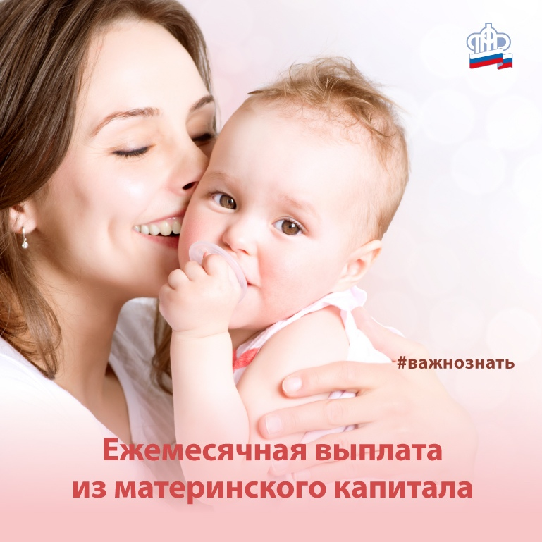
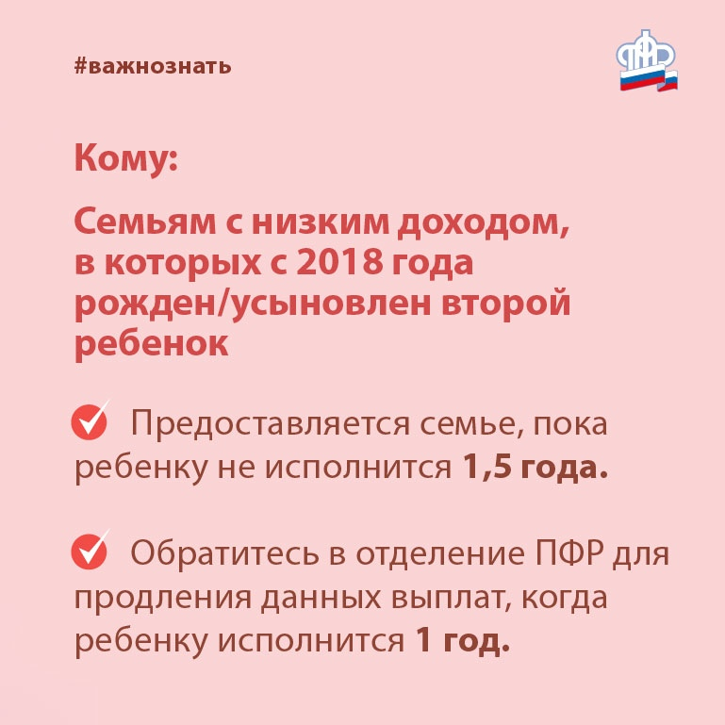

Как получить и потратить материнский (семейный) капитал
www.pfrf.ru

